

Föreningsbesök 15
HOCKEYATLETISM

SHC-Hille/ÅIK hälsar tränare och ledare varmt välkomna till säsongens första utbildningskväll tillsammans med vår Hockeykonsulent.

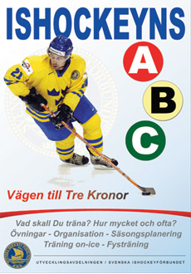
Dag: Tis 22 nov 2011 Obs!
Plats: Ishallen Testebo Minst en tränare per lag.
Tid: 18.30 – 21.30

Kvällens program

18.30 Information från Utvecklings- och landslagsavd.
18.45 Teori på temat Hockeyatletism
20.30 Ispraktik
21.30 Sammanfattning/Reflektioner
Slut

SVENSKA ISHOCKEYFÖRBUNDET Hille/SHC
Anders Lundqvist
Hockeykonsulent Gävle Ungdomsansvarig
070-750 95 21
Anders.lundqvist@swehockey.se

